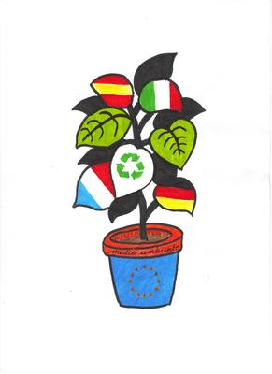 **IES SAN SEBASTIÁN**

**KA 219 The Art of Recycling and Reuse**

“El arte de reciclar y reutilizar” Curso 2015-2017

La alumna ÁNGELES SANTOTOMÁS PRIETO, matriculada en la modalidad semipresencial de Secundaria, ESPA, ha participado en el CONCURSO de FOTOGRAFÍA dentro del programa europeo de Erasmus Plus. Resultando ganadora del mismo, ha sido premiada con un Altavoz *Bluetooth-Multifunctional Wireless Speaker.*

Y para que conste, firmo el presente documento en Huelva, a 18 de mayo de 2017.

Fdo: Carmen Fernández Nevado

Coordinadora del proyecto y profesora de Inglés del IES San Sebastián.